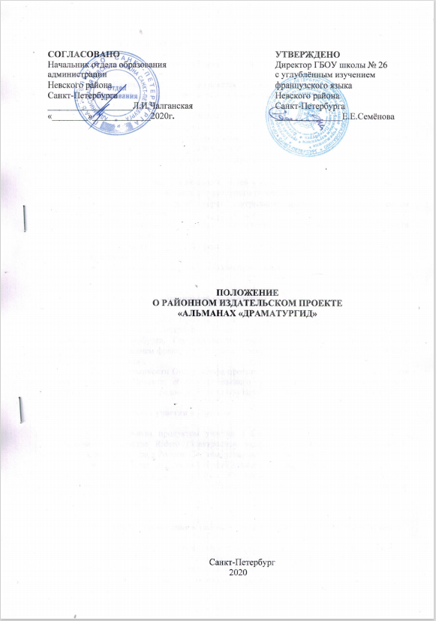

1. **Общие положения**
   1. Издание альманаха «ДрамаТУРгид» (далее – Проект) проводится в рамках проекта «Библио-актив».
   2. Настоящее Положение является основным документом организации работы над проектом и определяет его цель и задачи, участников, сроки организации и проведения.
   3. Цель Проекта:

* Издание детского непериодического альманаха «ДрамаТУРгид».
  1. Основными задачами Проекта являются:
* Создание условий для реализации творческого потенциала детей, подростков через вовлечение их в творческую деятельность;
* Развитие потребности в интеграции школьных дисциплин и развитие культуры чтения;
* Развитие творческих способностей у детей, подростков, а также выявление талантливых участников в области литературного творчества;
* Приобщение детей через театральное искусство к произведениям художественной литературы;
* Повышения читательской компетенции, а также повышение роста читательской активности;
* Повышение интереса среди обучающихся к театральному драматическому искусству и киноискусству;
* Создание условий для профориентационного самоопределения.

1. **Функции и обязанности организатора**
   1. Организатором Проекта являются: отдел образования администрации Невского района Санкт-Петербурга, Информационно Методический Центр Невского района Санкт-Петербурга, Государственное Бюджетное учреждение школа №26 с углубленным изучением французского языка Невского района Санкт-Петербурга (далее – Организатор проекта).
   2. В обязанности Организатора проекта входит: создание равных условий для всех участников Проекта; сбор издательского материала с возможной коррекцией, публикация альманаха и предоставление результатов публикации всем участникам проекта.
2. **Результат участия в Проекте**
   1. Конечным продуктом участия в Проекте является издание сборника в Интернет-издательстве Rideró ([электронная издательская система](https://ru.wikipedia.org/wiki/%D0%98%D0%BD%D1%82%D0%B5%D1%80%D0%BD%D0%B5%D1%82-%D0%B8%D0%B7%D0%B4%D0%B0%D1%82%D0%B5%D0%BB%D1%8C%D1%81%D1%82%D0%B2%D0%BE) для независимых авторов, разработанная в России. Система позволяет получить знак ISBN).

* Результат электронной версии альманаха «ДрамаТУргид» будет представлен на сайте Государственного Бюджетного Образовательного Учреждения школы № 26 с углублённым изучением французского языка Невского района Санкт-Петербурга; в разделе «Новости» <http://school26spb.ru/>

1. **Общие требования к работам, представленным для участия в Проекте**
   1. Работа может иметь форму статьи, рецензии, эссе, интервью, репортажа.
   2. Работа должна быть набрана на компьютере в текстовом редакторе MicrosoftWord с соблюдением следующих требований:

* Работа должна быть отпечатана с полями: левое – 30 мм, верхнее – 20 мм, правое – 15 мм, нижнее – 20 мм;
* Размер шрифта: 14;
* Шрифт: Times New Roman
* Интервал: 1,5;
* Нумерация страниц – сквозная, арабскими цифрами;
* Страницы нумеруются в правом нижнем углу. Первая страница (титульный лист) не нумеруется;
* Каждый абзац печатается с красной строки, отступ должен быть равен 1,25 см;
* Объем творческой работы: до двух страниц;
* Работа может содержать фотографии или рисунки в качестве Приложения, но Организатор оставляет за собой право не брать их к публикации;
* Общим требованием ко всем работам является необходимость соблюдения норм и правил цитирования, ссылок на различные источники. В случае заимствования текста работы (плагиата) без указания ссылок на источник работа для участия в Проекте не допускается.
  1. Работы, направляемые для участия в Проекте, должны быть выполнены на темы:
* Рецензия на спектакль или театрализованное представление;
* Отзыв о кинофильме, снятом по художественному произведению или его мотивам;
* Отзыв о литературном произведении, которое послужило основой экранизации или театральной постановки;
* Интервью у участников постановки или зрителей.
  1. Файлы для участия в Проекте должны быть подписаны **фамилия, имя автора, образовательное учреждение.**
  2. Не допускаются к участию в Проекте коллективные работы.

1. **Функции и обязанности редакционной комиссии**
   1. Состав редакционной комиссии (далее – Комиссии) определяется Организатором Проекта.

Состав Комиссии:

* Кохан Татьяна Львовна, заведующая библиотекой Государственного Бюджетного Образовательного Учреждения школы № 26 с углублённым изучением французского языка Невского района Санкт-Петербурга;
* Кангизер Виктория Ремуальдовна, учитель географии и изобразительного искусства Государственного Бюджетного Образовательного Учреждения школы № 26 с углублённым изучением французского языка Невского района Санкт-Петербурга;
* Меша Виктория Алексеевна, учитель русского языка и литературы Государственного Бюджетного Образовательного Учреждения школы № 26 с углублённым изучением французского языка Невского района Санкт-Петербурга;
* Столярова Юлия Анатольевна, учитель русского языка и литературы Государственного Бюджетного Образовательного Учреждения школы № 26 с углублённым изучением французского языка Невского района Санкт-Петербурга;
* Нигматулина Маргарита Анваровна, учитель русского языка и литературы Государственного Бюджетного Образовательного Учреждения школы № 26 с углублённым изучением французского языка Невского района Санкт-Петербурга;
  1. Комиссия рассматривает работы и определяет соответствие условиям Проекта.
  2. Комиссия не выдает рецензии на работы.

1. **Порядок подачи заявки на конкурсе**
   1. К участию в Проекте допускаются учащиеся образовательных учреждений.
   2. В Проекте могут принять участие обучающиеся 4-11 классов.
   3. Заявкой на участие в Проекте является письмо, направленное по адресу [dramaturgid@inbox.ru](mailto:dramaturgid@inbox.ru) с пометкой «Проект». Каждая заявка должна сопровождаться краткой информацией об авторе конкурсного рисунка - это Ф.И.О., возраст участника, название конкурсной работы, а также данными родителей либо педагога – это Ф.И.О., телефон.
   4. К Заявке прилагается Согласие на обработку персональных данных: <https://cutt.ly/IgMDvpp>
2. **Сроки проведения**
   1. Проект реализуется с 15 января 2021 г. по 25 апреля 2021 года;

* Приём заявок и конкурсных работ с 15 января по 1 апреля 2021 года.;
* Работа редакционной комиссии - до 20 апреля 2021 года;
* С 25 апреля 2021 года по 5 мая 2021 года – подготовка материалов публикации, печатная публикация;
* Презентация печатной продукции в зависимости от сроков печати, но не позднее 15 мая 2021 года.
* По всем вопросам, связанным с участием в Проекте, можно обратиться по электронной почте [kangizer100@yandex.ru –](mailto:kangizer100@yandex.ru%20–) Кангизер Виктория Ремуальдовна, учитель географии Государственного Бюджетного Образовательного Учреждения школы № 26 с углублённым изучением французского языка Невского района Санкт-Петербурга;

1. **Финансирование**

Финансирование Проекта не предусмотрено.